Beet Seed — відпрацьовує навички на базовому рівні.

1. Протестуй роботу сайту “ [Київська міська лікарня ветеринарної медицини](https://www.kmlvm.com.ua/) ” на мобільному пристрої.

2. Заведіть 5 відповідних пакетів звітів у файл Google Docs. Додайте посилання на нього в LMS.

Тестувала сайт <https://kosino.ua>

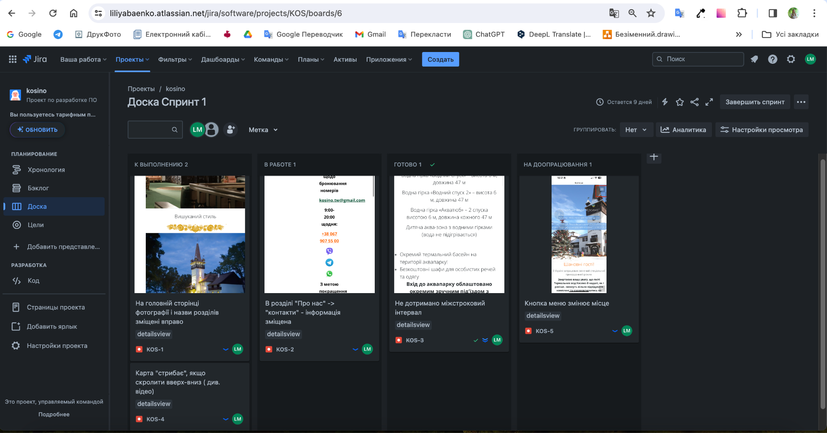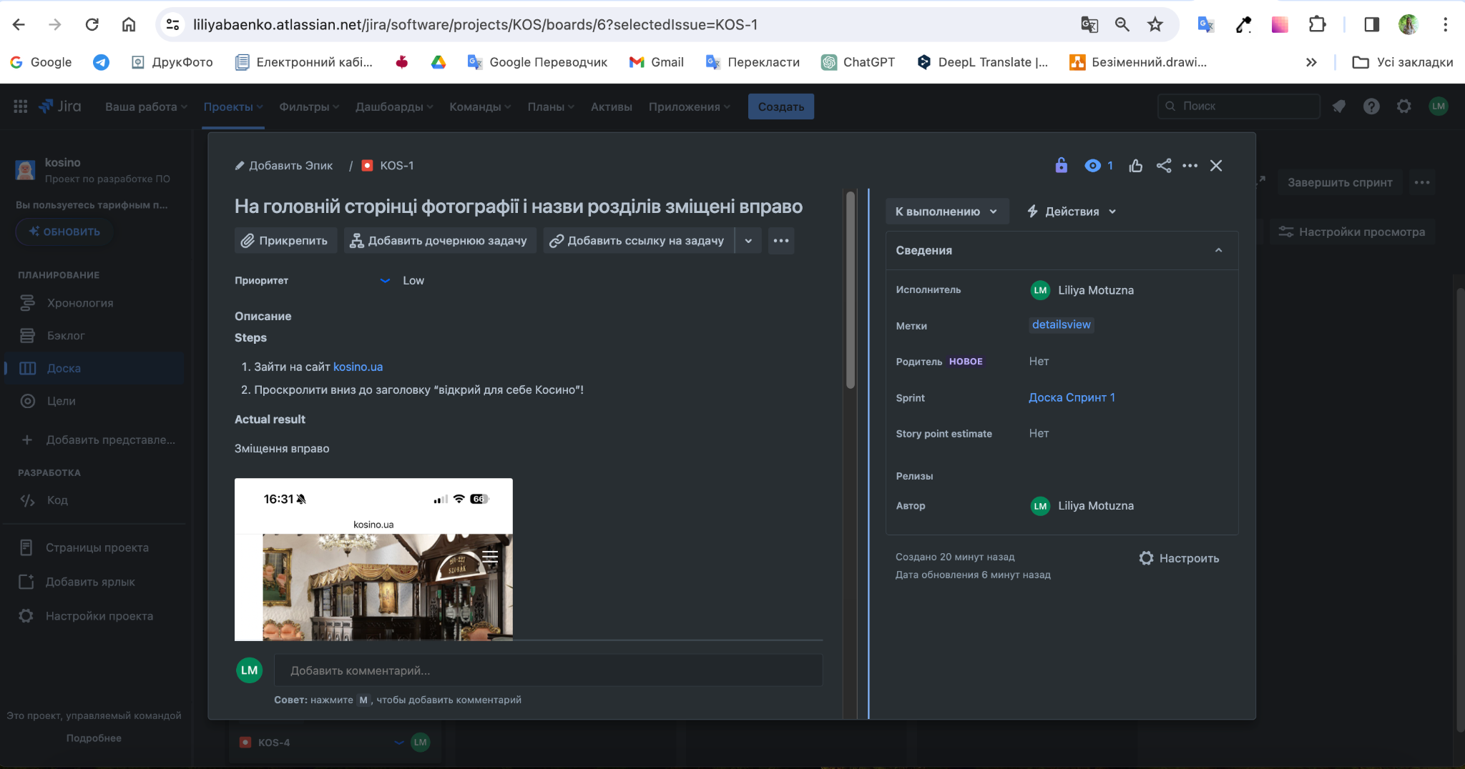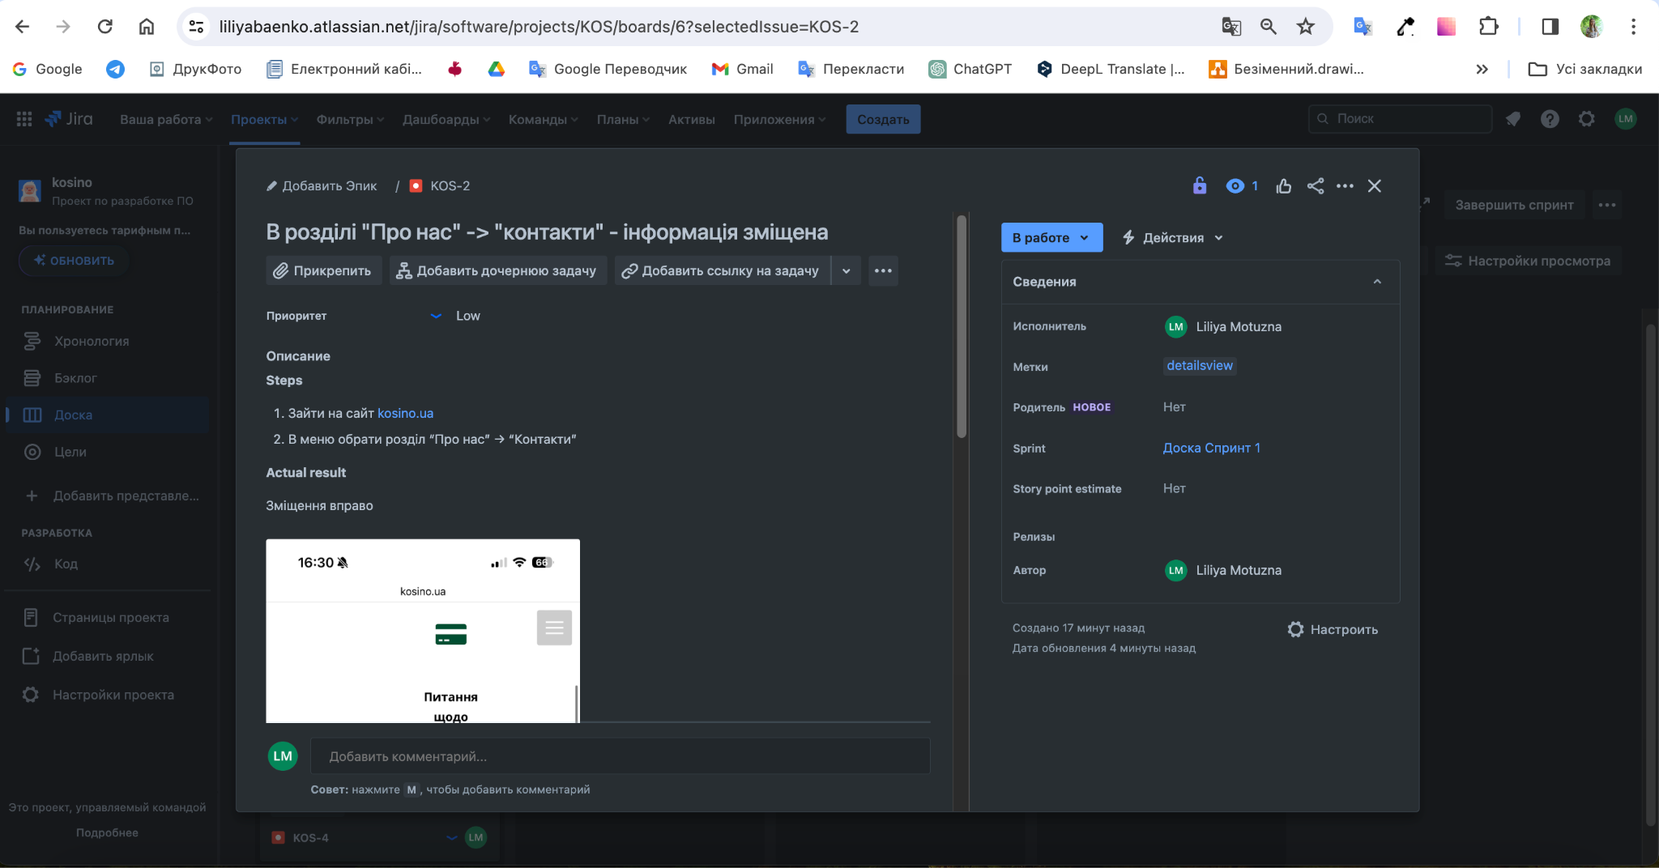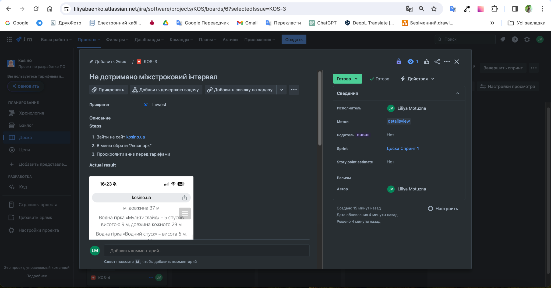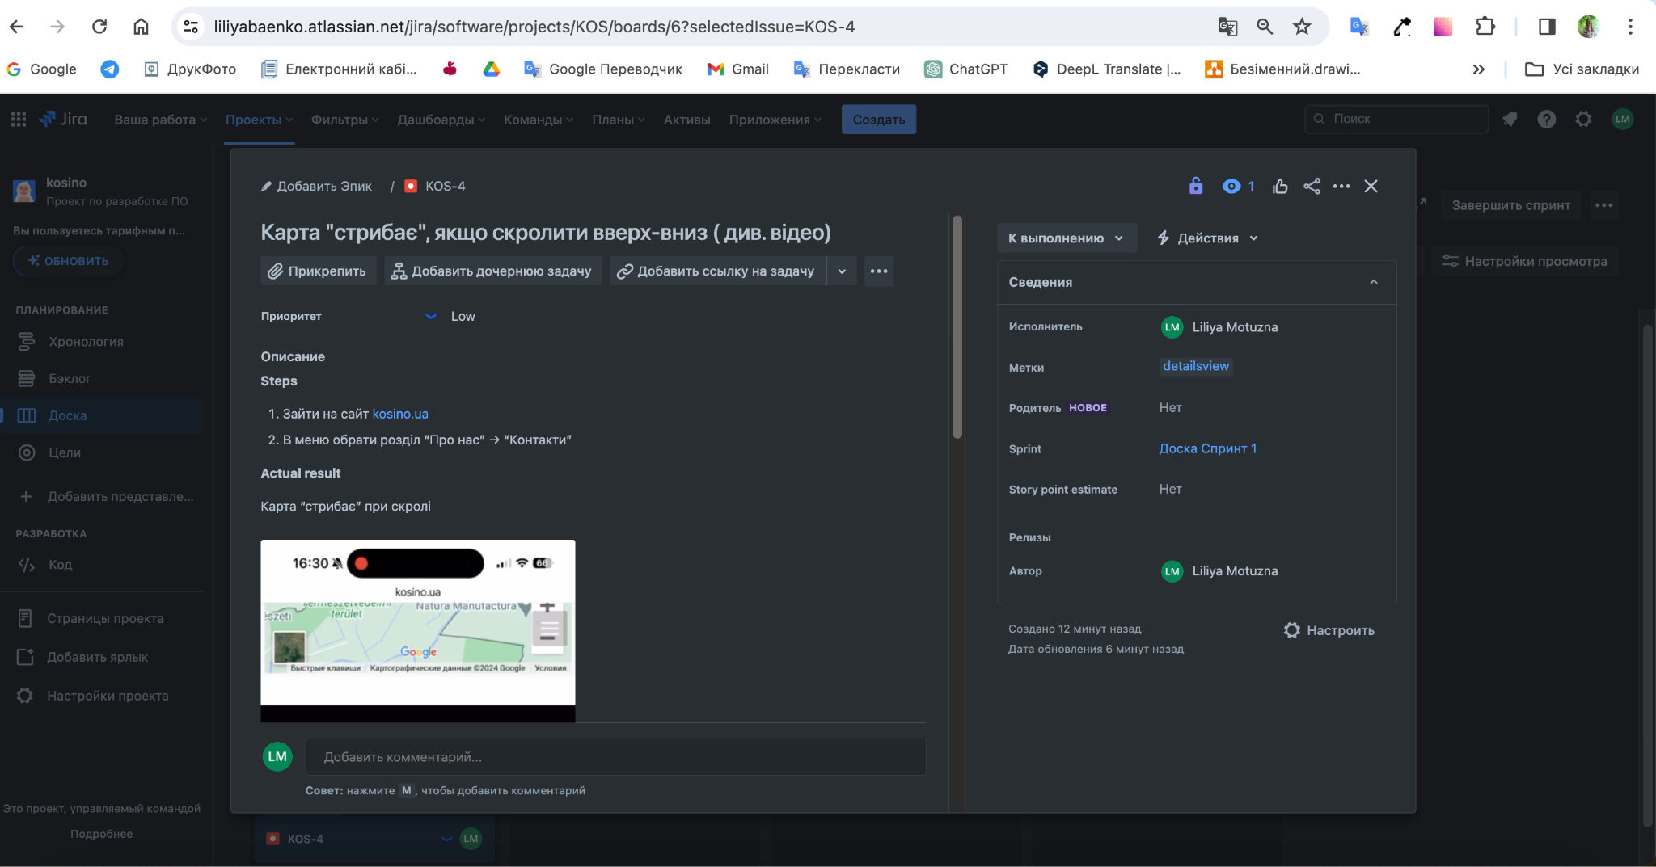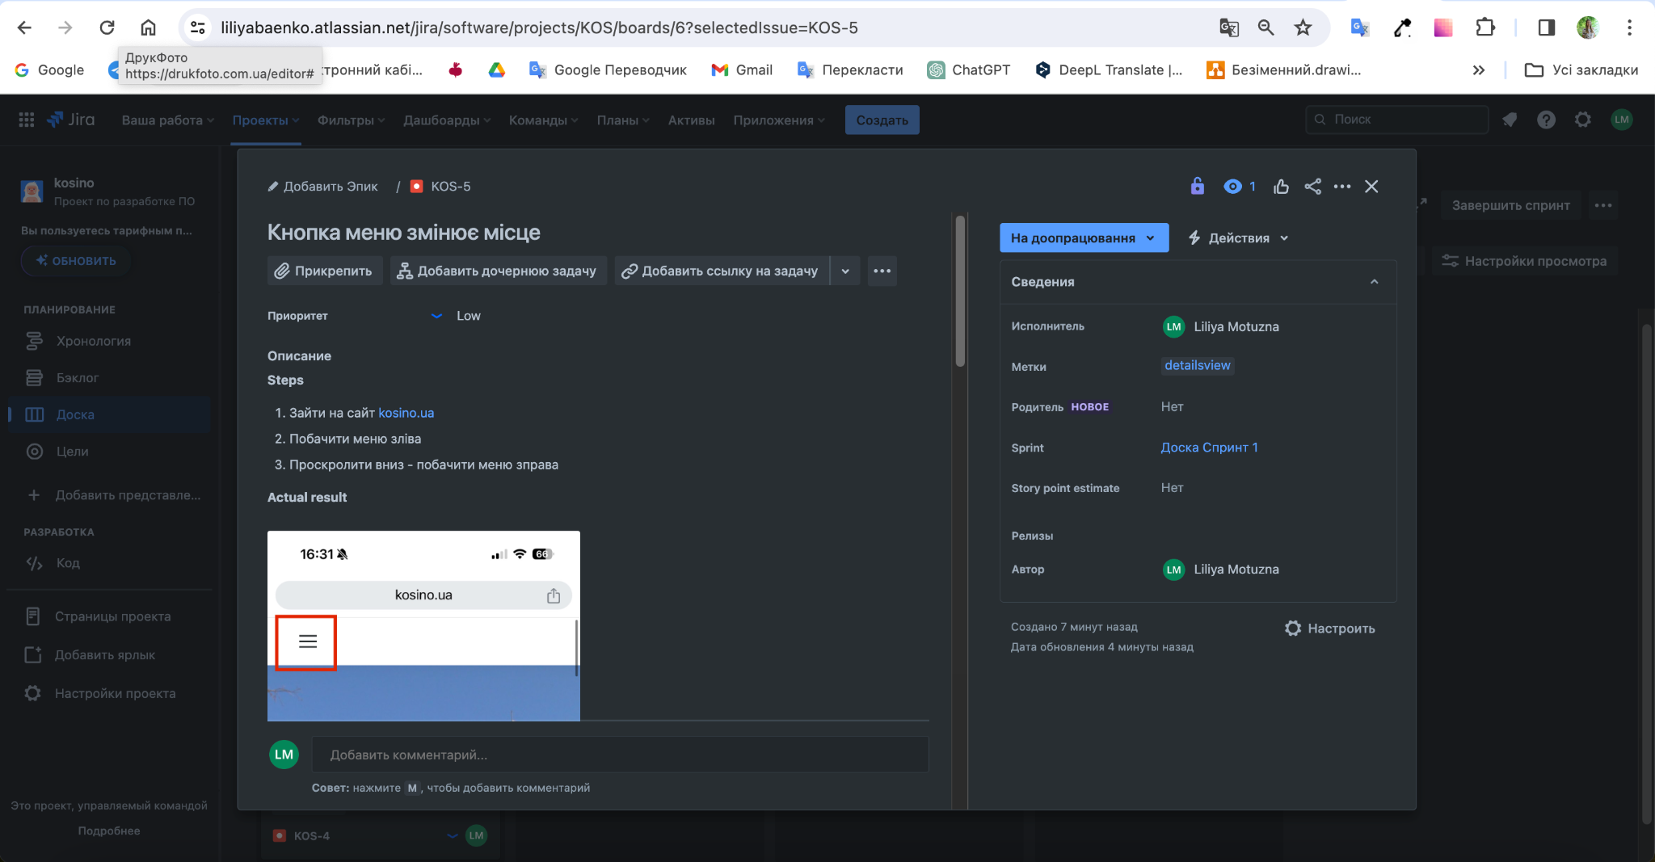

Beet Sprout — детальніше заглибитися в практику.

1. Виконай завдання попереднього рівня.

2. Установіть Android Studio для посилань [Завантажте Android Studio та інструменти SDK](https://developer.android.com/studio) .

3. Запусти Емулятор, використовуючи [інструкцію](https://developer.android.com/studio/run/emulator) .

4. Знайди 3 баги на сайті “ [Звірополіс](https://zpolis.com.ua/) ” . Додайте їх в документ з бак звітами попереднього рівня.

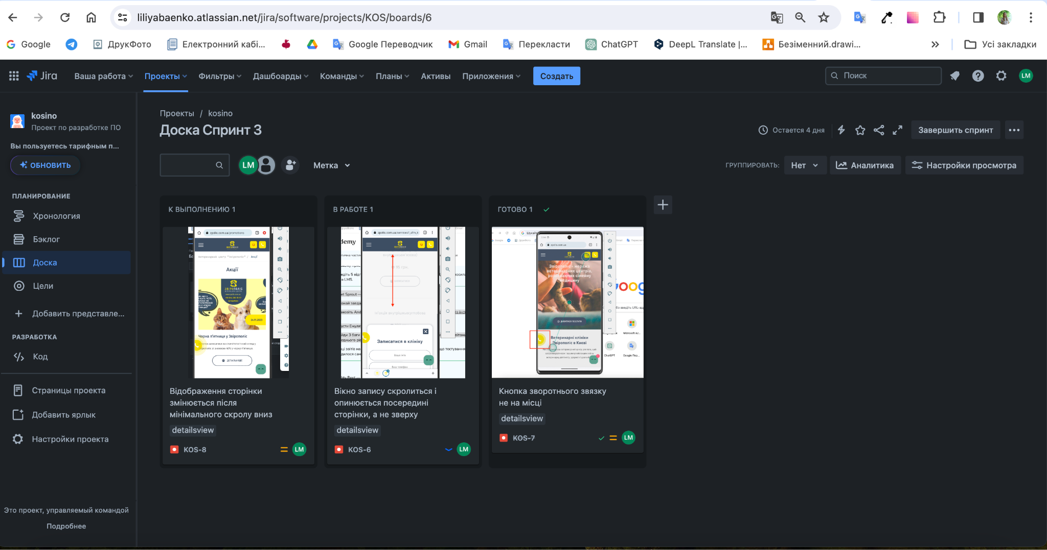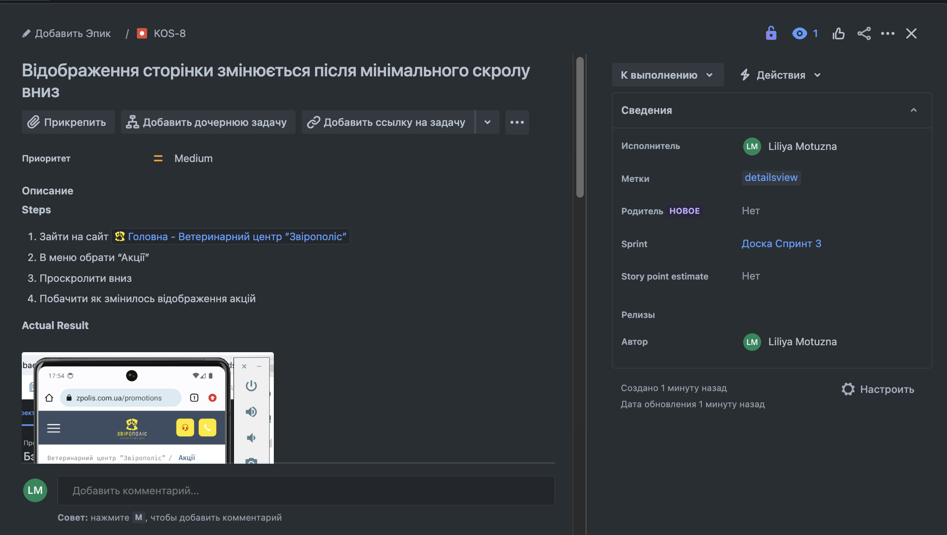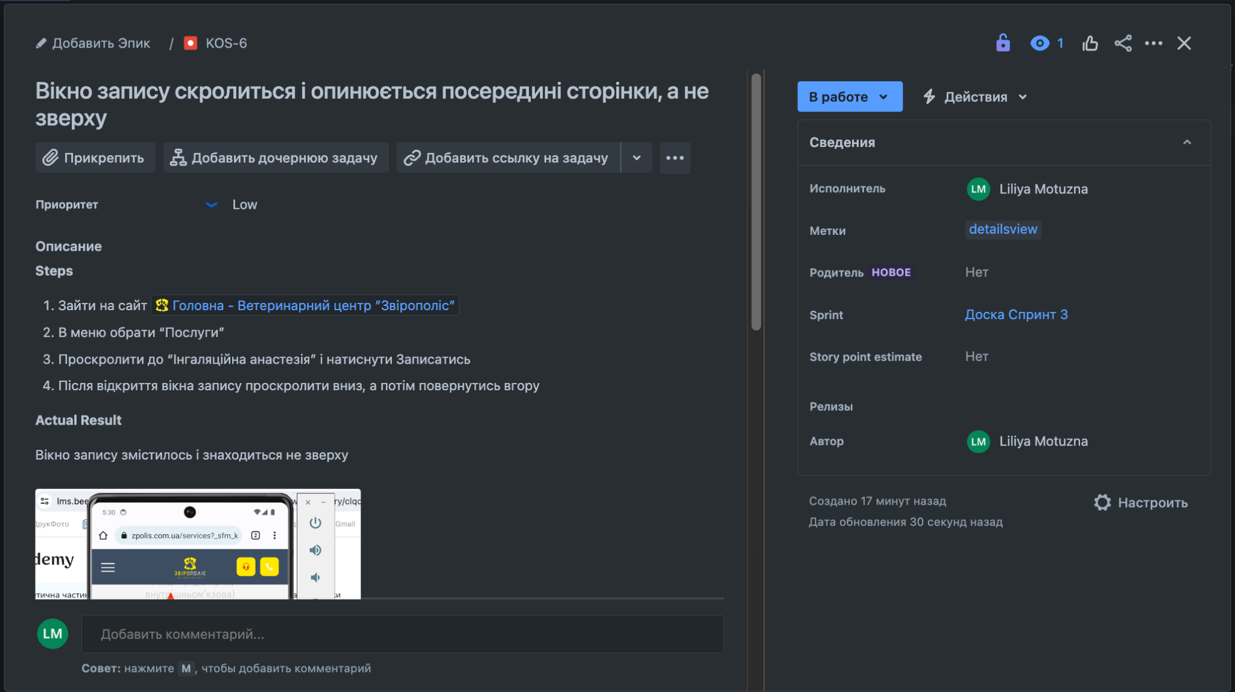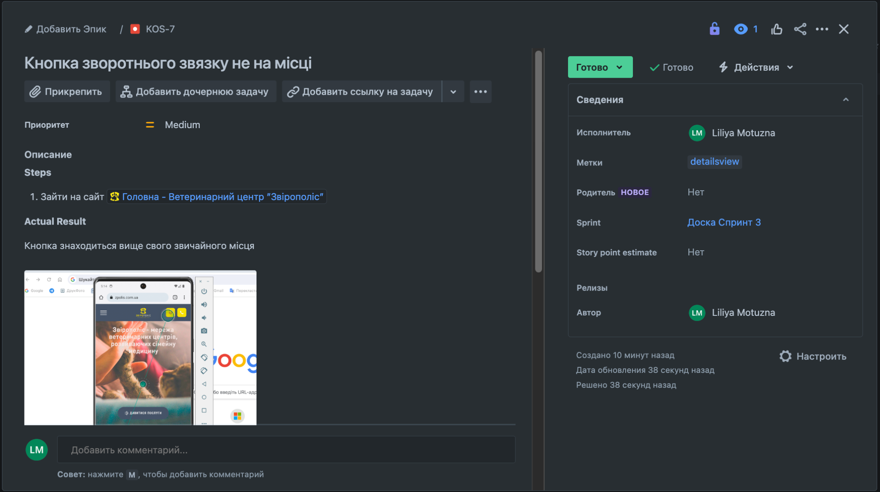

:лиственное_дерево:Mighty Beet — різнобічно опануй тематику уроку.

| 1. Виконай завдання двох попередніх рівнів.  2. На свій мобільний пристрій встановіть додаток «Дія».  3. Створіть чек-лист перевірок цього додатка із розділами під різне тестування.  3.1. Чек-лист повинен Публикувати як мінімум 4 види тестування і мінімум 5 видів перевірок для кожного. |
| --- |

Функціональне.

1. Перевірка входу в існуючій обліковий запис за допомогою FaceID
2. Перевірка наявонсті всіх 4 підрозділів сервісу “Водієві”
3. Перевірка відображення штрихкоду і qr-коду в документі Закордонний паспорт
4. Перевірка додавання нового документу (Ковід сертифікату)
5. Перевірка Повної інформації документа Посвідчення водія

Нефункціональне.

1. Встановлення додатку на телефон Iphone 15pro
2. Встановлення додатку на телефон Samsung A50
3. Перевірка здатності додатка відновити працездатність після втрати інтернет з'єднання.
4. Перевірка швидкості відкриття документів
5. Перевірка адаптивності дизайну на різних пристроях.

Види тестування ми вчили 3: функціональне, нефункціональне і пов'язане зі змінами.

Як перевірити пов'язане зі змінами, якщо у нас є додаток і ми не знаємо що було раніше - я не знаю.